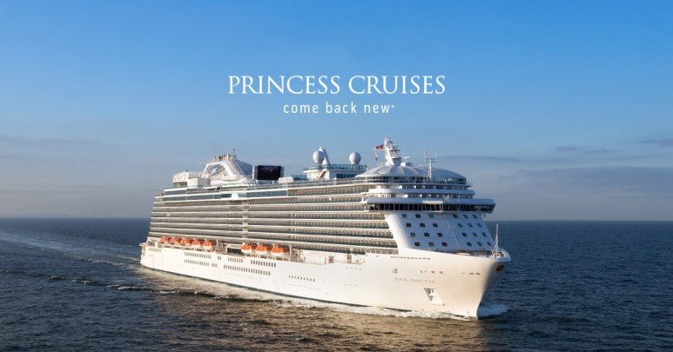

프린세스 크루즈 소개
본사: 캘리포니아 산타클라리타
모기업: Carnival Corporation & plc (NYSE/LSE: CCL; NYSE: CUK)
전세계 기항지/운항지: 350개 이상
연간 이용 승객 수: 170만 명이상

소개 비디오 : https://www.youtube.com/watch?v=CfYTyrza7oc
취항지역: 아프리카, 알래스카, 아시아 ,호주/뉴질랜드 ,캐나다/뉴 잉글랜드 ,캐리비안, 유럽, 하와이,인도,멕시코,파나마 운하 ,남 아메리카 ,남태평양 ,타히티/프랑스령 폴리네시아,전세계 크루즈

전 세계적으로 잘 알려진 크루즈사 중에 하나인 프린세스 크루즈는 1965년 멕시코로 첫 출항을 시작으로 오늘날 전 세계에서 3번째로 큰 크루즈 라인이 되기까지 업계의 선두주자로 자리매김 해왔습니다.
프린세스는 혁신적이고 현대적인 선박 설계, 다양한 선내 옵션과 뛰어난 고객 서비스로 명성을 떨치고 있습니다. 매년 170만 명의 승객들이 꿈의 휴가를 즐기기 위해 17척의 프린세스 선박을 이용하며 함께 최고 인기 여행지로 여행하고 있습니다. 승객들은 언제나 편안하고 우아한 분위기의 선상에서 친절하고 따뜻한 서비스를 누리고, 150개 이상의 다양한 노선으로 제공되는 3일 - 107일간의 최상의 휴가를 즐기실 수 있습니다.

-프린세스 크루즈 선박-

프린세스 크르주는 총 15개가 넘는 선박을 가지고 있으며 350개 이상의 기항지를 가지고 있습니다.

140,000 t
Majestic Pincess  마제스틱 프린세스 | Debuting in 2020  Enchanted Princess  인첸티드 프린세스
Regal Princess  리갈 프린세스 | Just Announced  Discovery Princess  디스커버리 프린세스
Royal Princess  로얄 프린세스 | Sky Princess  스카이 프린세스
100,000 t
Grand Princess
그랜드 프린세스
116,000 t
Diamond Princess  다이아몬드 프린세스 | Sapphire Princess  사파이어 프린세스
90,000 t
Coral Princess  코랄 프린세스 | Island Princess  아일랜드 프린세스
110,000 t
Caribbean Princess  캐리비안 프린세스 | Crown Princess  크라운 프린세스
Emerald Princess  에메랄드 프린세스 | Ruby Princess  루비 프린세스

110,000 t
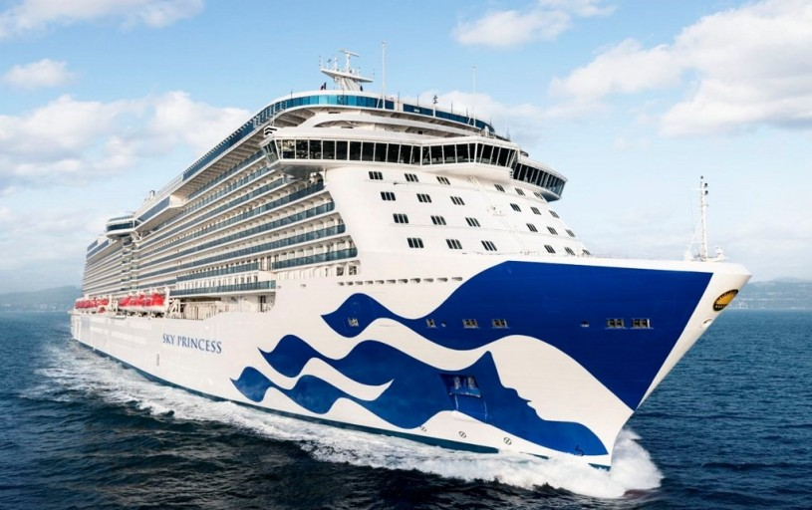
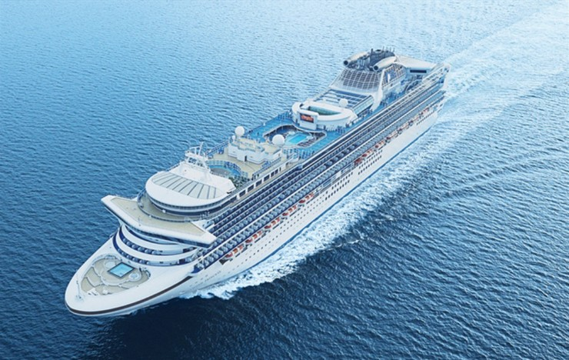

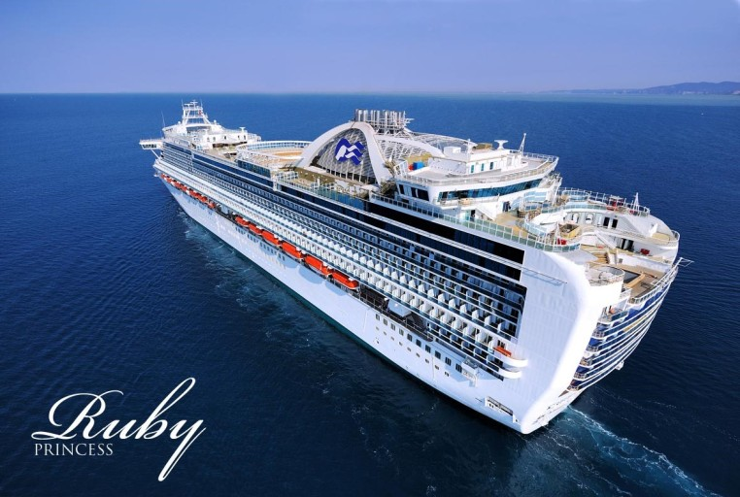
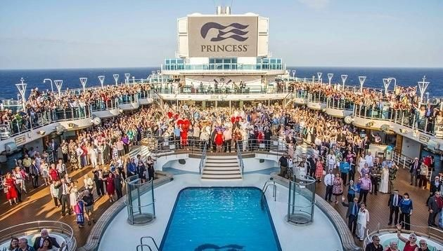

프린세스 크루즈 고용
전체 크루즈 3만 5천명 이상의 고용 인원을 가지고있는 프린세스 크르주는 매년 2천 명에서 3천명에 새로운 직원들을 고용하고있습니다.
특희 코로나 팬대믹 이후, 다시 크루즈 제개를 시작한 프린세스크루는 전 포지션을 대상으로 지원자들 모집에 박차를 가하고있으며, 이번년에만 3천명이상의 지원을 모집을 목표로 하고 있습니다.

집업군 소개

Nautical, Technical, Hotel, Entertainment, Medical

Nautical
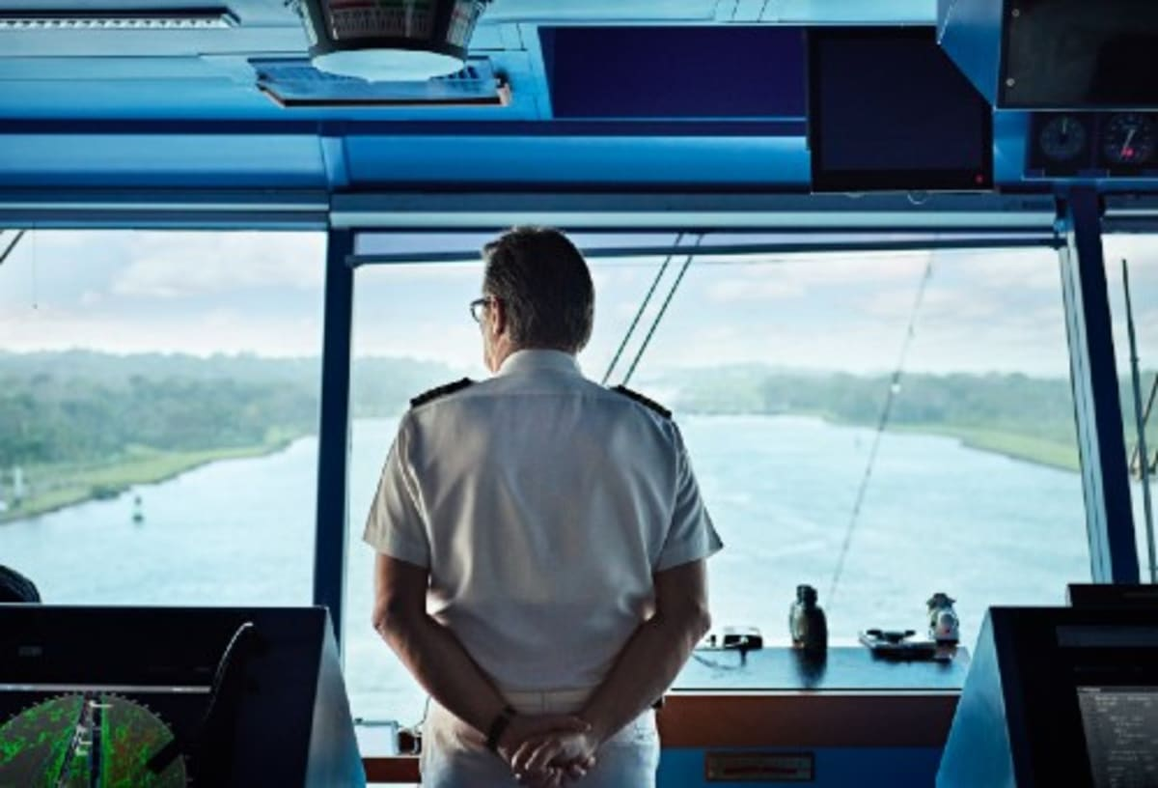

The deck department is comprised of the officers and crew whose primary task is the safe navigation of the vessel, its crew and passengers at all times. The deck department is responsible for shipboard security, safety systems maintenance, the lifesaving equipment, emergency response and all safety related training.

Technical
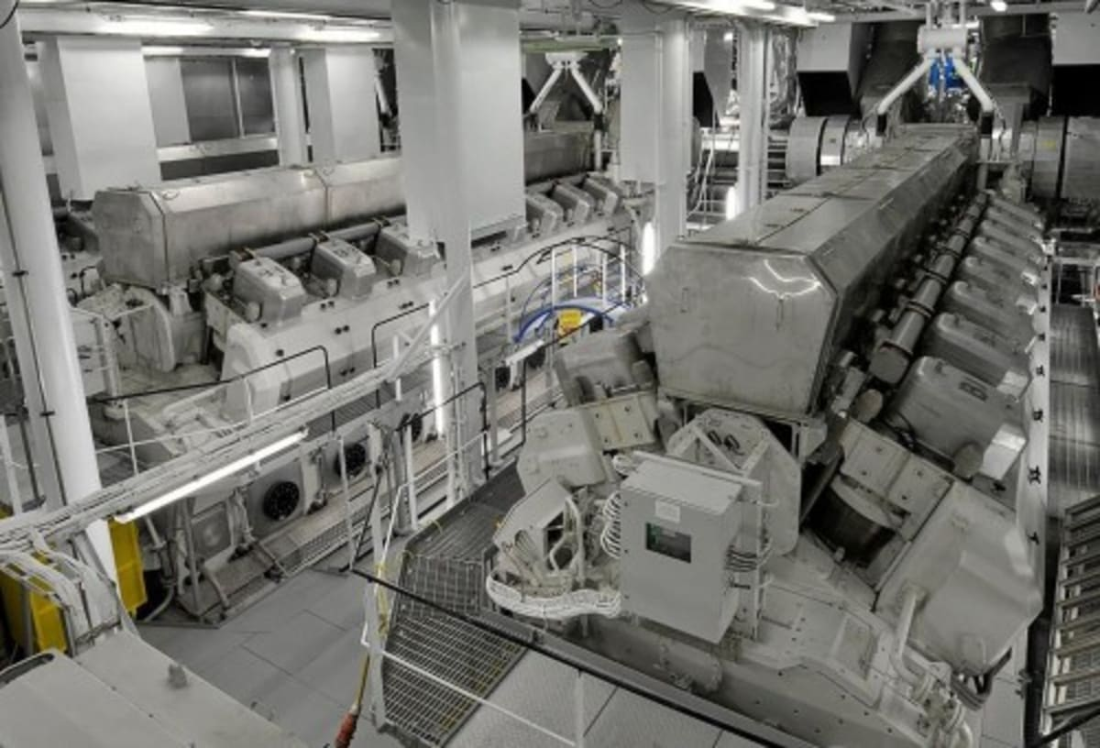

Staffed 24 hours a day by licensed engineers, the engine department is responsible for the engine room as well as for the technical and interior maintenance of the ship. The team monitors and maintains the vessel's state-of-the-art systems: power plant, propulsion, environmental systems, HVAC systems, and regular technical maintenance.

Hotel
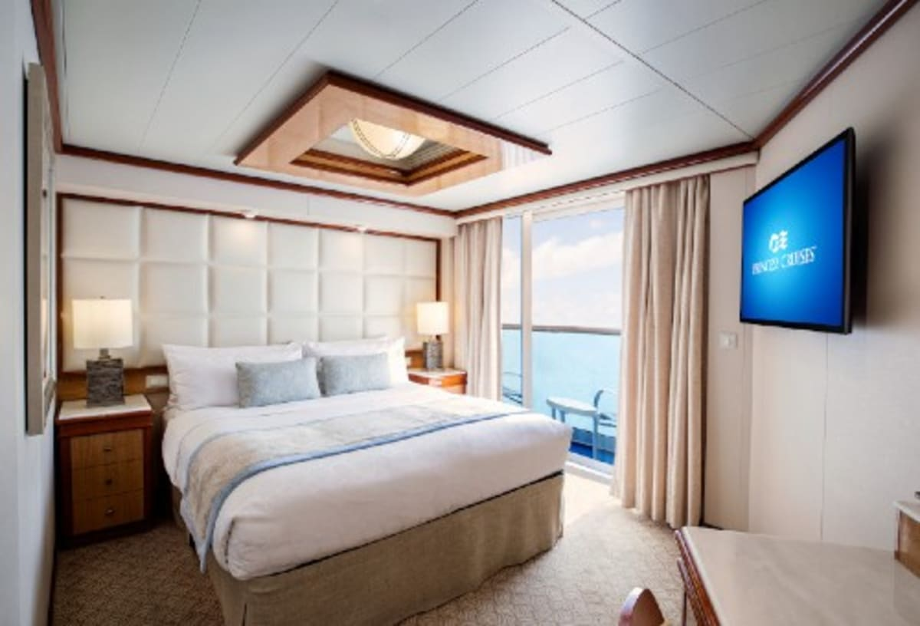

Our hotel department manages the stateroom accommodations, restaurants, and entertainment. From our waiters and bartenders to our chefs and wine experts, our front desk and administration to our officers and housekeeping staff, everyone is dedicated to providing gracious and personalized service. Always at the heart of the Princess cruise experience is our warm and award-winning style of service that is never in the way and never out of reach. We sail with nearly one team member for every two guests, providing the intuitive, gracious service that has long defined classic cruising.

Entertainment


Princess Cruises Entertainment provides the best entertainment experience at sea, with exciting production shows, spectacular entertainers, exciting piazza performances, lively games shows, engaging speakers, exclusive partnerships and programs, fantastic musicians, and much more!
Medical
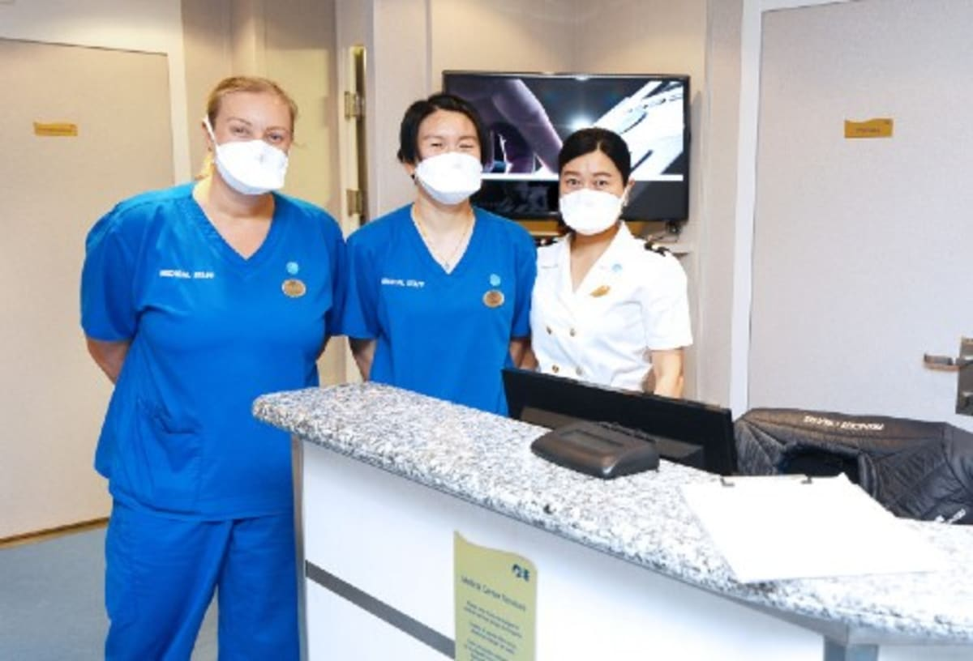

Persons desiring employment with Medical Staff onboard ships can learn more about positions and how to submit a resume.

크루즈 포지션 및 Salary range Offer

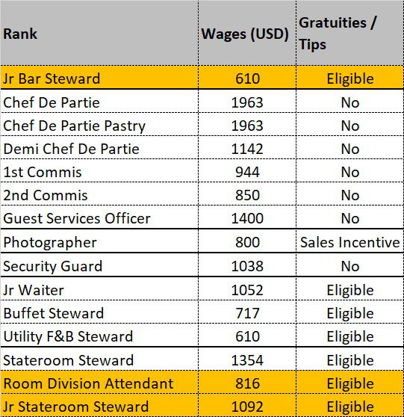

감사합니다

